KONTAKT

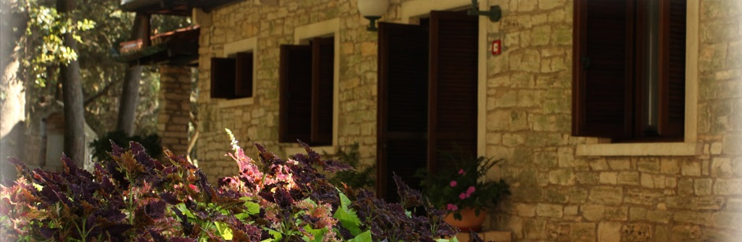

Nacionalni Park Brijuni
Brijuni - pošta:
Brionska 10
52212 Fažana
tel: +385 (0) 52 525 888
fax: +385 (0) 52 521 367
E-mail: brijuni@brijuni.hr
Web: www.brijuni.hr

